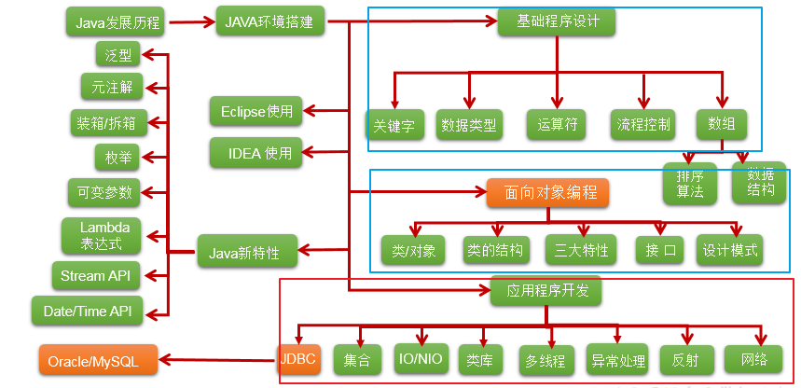

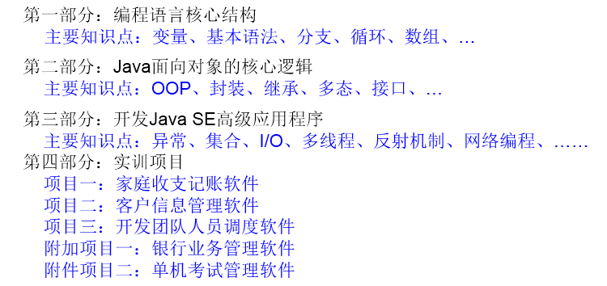

项目一：讲完流程控制时，可以做。第二章结束

项目二：讲完第四章面向对象（上），可以做

项目三：讲完第七章异常处理以后，可以做

附加项目一：讲完第七章异常处理以后，可以做

附加项目二：讲完第11章IO流以后，可以做